Cuentas a Cobrar Informes/Resúmenes de Cuentas Corrientes

Módulo /Sección | Detalle | Sistema
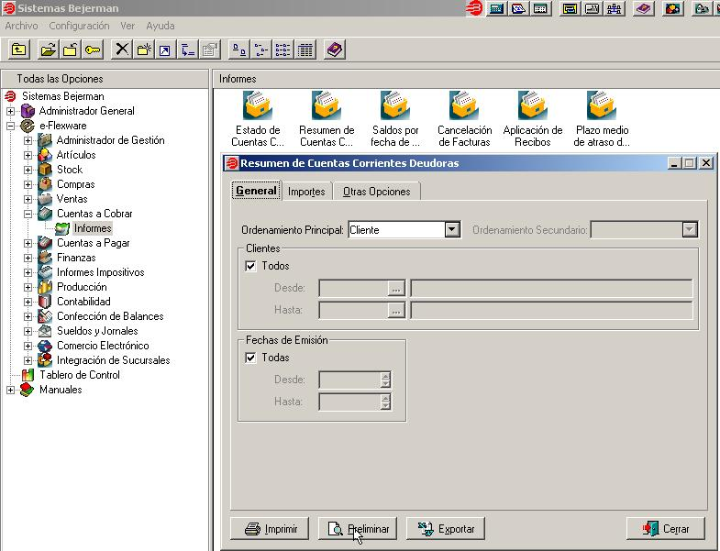  Cuentas Corrientes | Mas allá de toda la información que nos ofrece la Barra de utilidades en su Resumen de la Situación Financiera en la “Consulta de Clientes y de Proveedores”, con e-flexware tenemos la posibilidad de generan una gran cantidad de reportes adicionales en los módulos de Cuentas Corrientes.  En esta oportunidad vamos a consultar las Cuentas Corrientes Deudoras.  Cada vez que solicitamos un Informe, e-Flexware nos permite configurar una gran cantidad de filtros y ordenamientos para extraer los datos que nos resultan importantes en este momento.  Por ejemplo, cuando emitimos un Resumen de Cuentas Corrientes no tenemos que ver los saldos con todos los clientes, podemos filtrar un cliente en particular, ciertos rangos de fechas, los clientes de un vendedor o de una zona, etc... y hasta seleccionar la moneda de los comprobantes.  Es importante resaltar que e-Flexware nos permite llevar el control de las Cuentas Corrientes en forma Bimonetaria.  Tengamos en cuenta que todos los reportes pueden imprimirse, exportarse a diversos formatos o consultarse por pantalla a través de una presentación preliminar.  En este caso lo consultaremos por pantalla sin ningún filtro en particular.  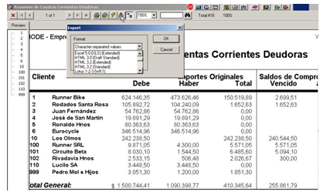  Ya tenemos el informe, vemos el resumen la cuenta corriente, con el detalle de los clientes, el saldo de cada uno y la distinción entre Montos Vencidos y Montos a Vencer.  - podemos utilizar el índice para encontrar a un determinado cliente  - si no conocemos su código podemos hacer búsquedas por la Razón social o podemos rastrear un importe en particular.  Por otra parte, cuando el cursor cambia de forma y se transforma en Lupa, nos esta indicando que podemos acceder a ver más detalles. En este caso, al posicionarme sobre uno de los clientes, podré observar cuales son las facturas, recibos, etc. que componen los saldos.  Las mismas opciones están disponibles en el módulo de Cuentas Corrientes Acreedoras. | Mostrar los títulos de informes de varios módulos  Entrar en “Cuentas a Cobrar”, “Informes”, “Resumen de Cuentas Corrientes”  Mostrar las 3 ventanas de filtros: “General”, “Importes” y “Otras Opciones”  Consultar el informe por pantalla presionando el botón “Preliminar”.  Señalar con el mouse las distintas alternativas.  Señalar con el cursor el índice que se encuentra a la izquierda de la pantalla.  Posicionarse en el prismático y escribir  Presionar el ícono con forma de sobre según se muestra en la imagen.  Hacer doble Click con la lupa.  Presionar la cruz de color rojo que se encuentra en la esquina superior izquierda para salir del informe.

